29.03.2021r.

Witajcie,
czy słyszeliście kiedyś o I SPY? Myślę, że będzie to ciekawym sposobem, by odpocząć trochę od nauki zdalnej, a zarazem pożytecznie spędzić czas. Obrazki /karty I SPY mają bardzo różnorodne zastosowanie w zależności od ich tematyki i sposobu przygotowania. Ja chciałam zaproponować Wam je w postaci małych obrazeczków do wyszukiwania, dzięki temu poćwiczycie trochę swoją spostrzegawczość, motorykę małą oraz pamięć wzrokową, a to wszystko oczywiście w formie zabawy. Najłatwiej wyszukiwać poszczególne obrazki zaznaczając każdy, innym kolorem: można je kolorować, podkreślać albo otaczać kółkiem. Jak widzicie, potrzebne będą tylko kredki lub pisaki i można zaczynać zabawę. Poniżej znajdziecie kilka kart o różnej tematyce, mam nadzieję, że każdy z Was znajdzie coś dla siebie.
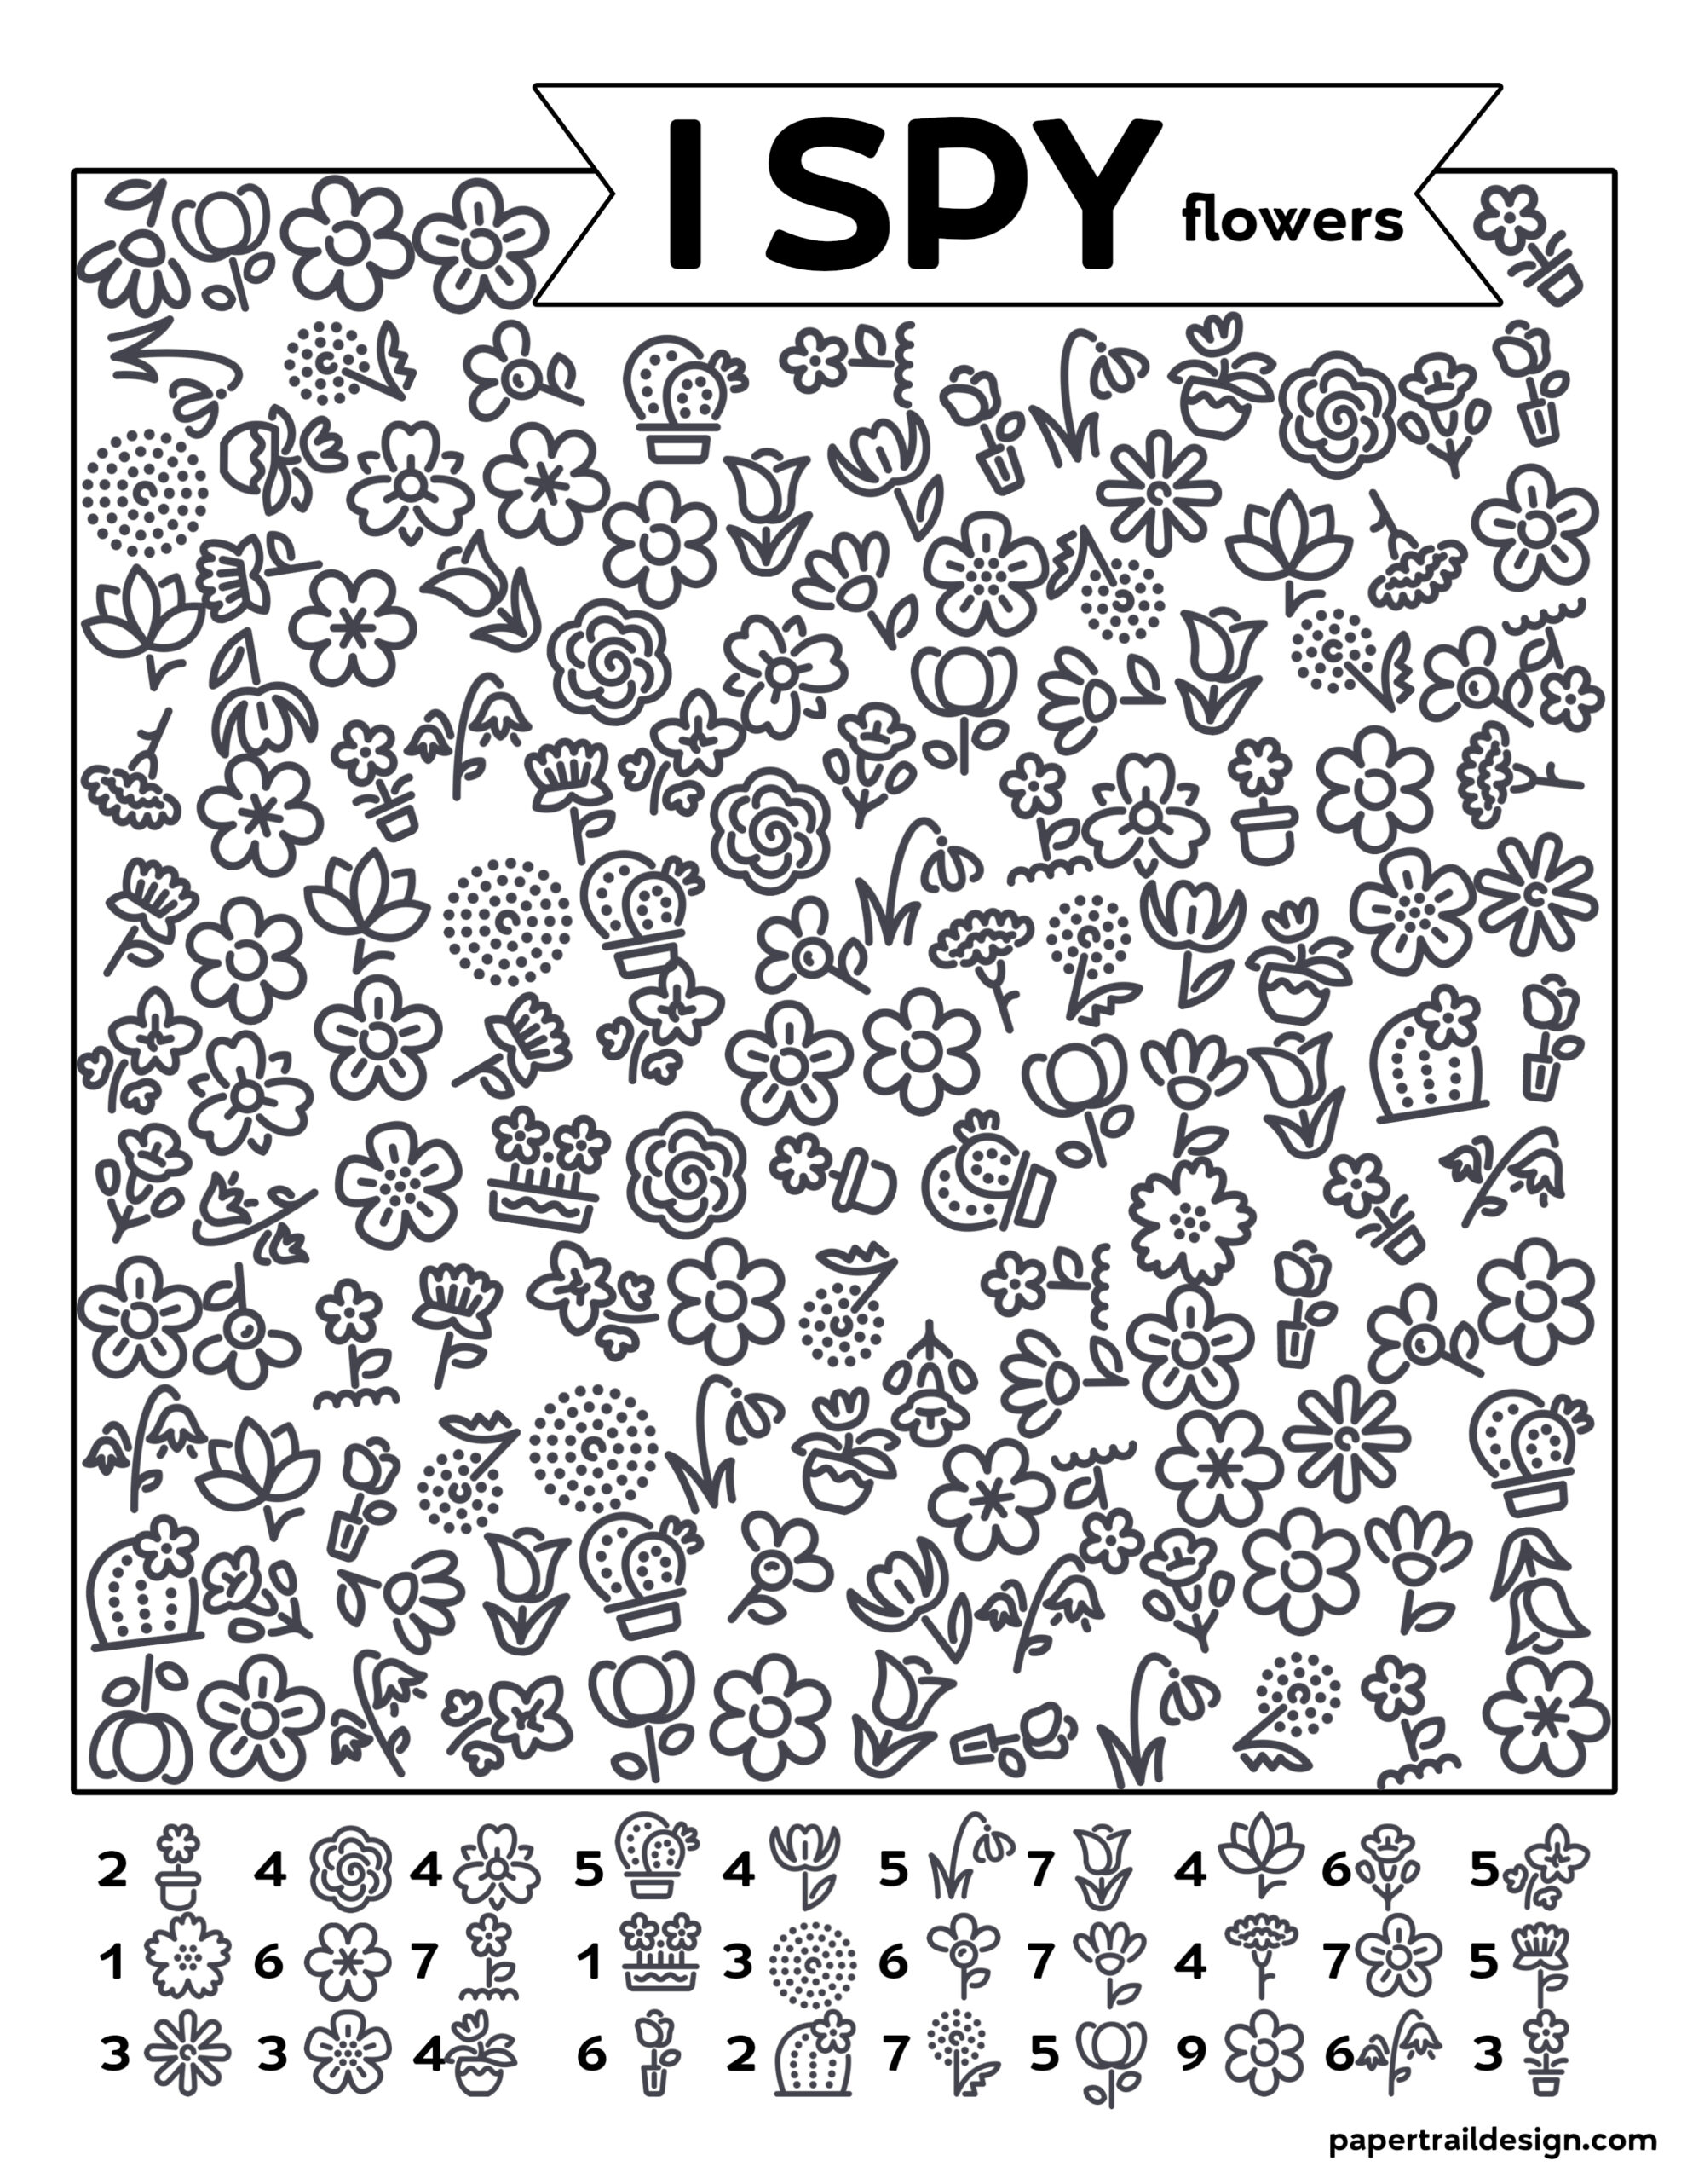
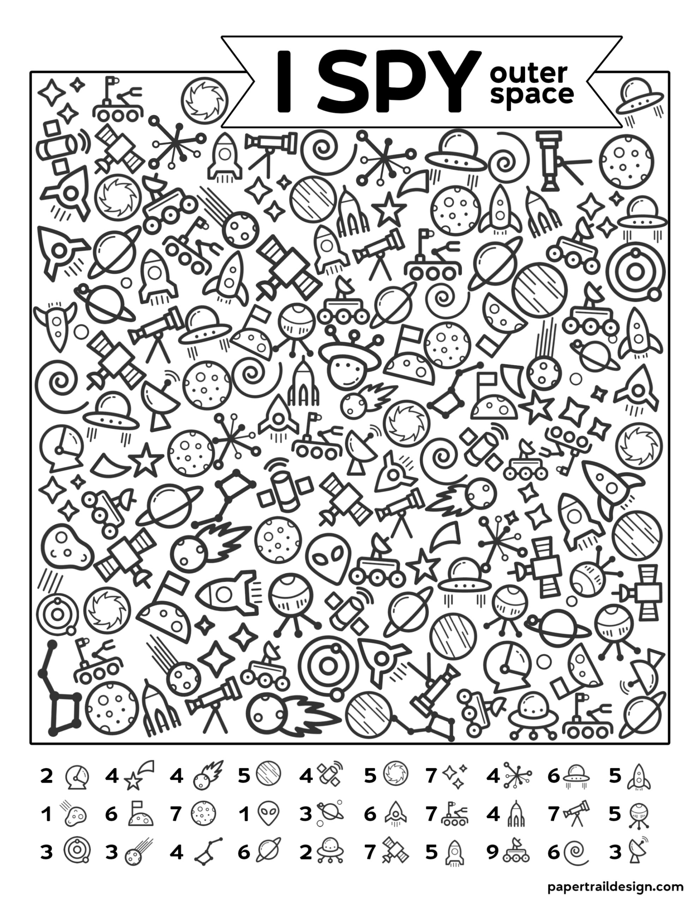
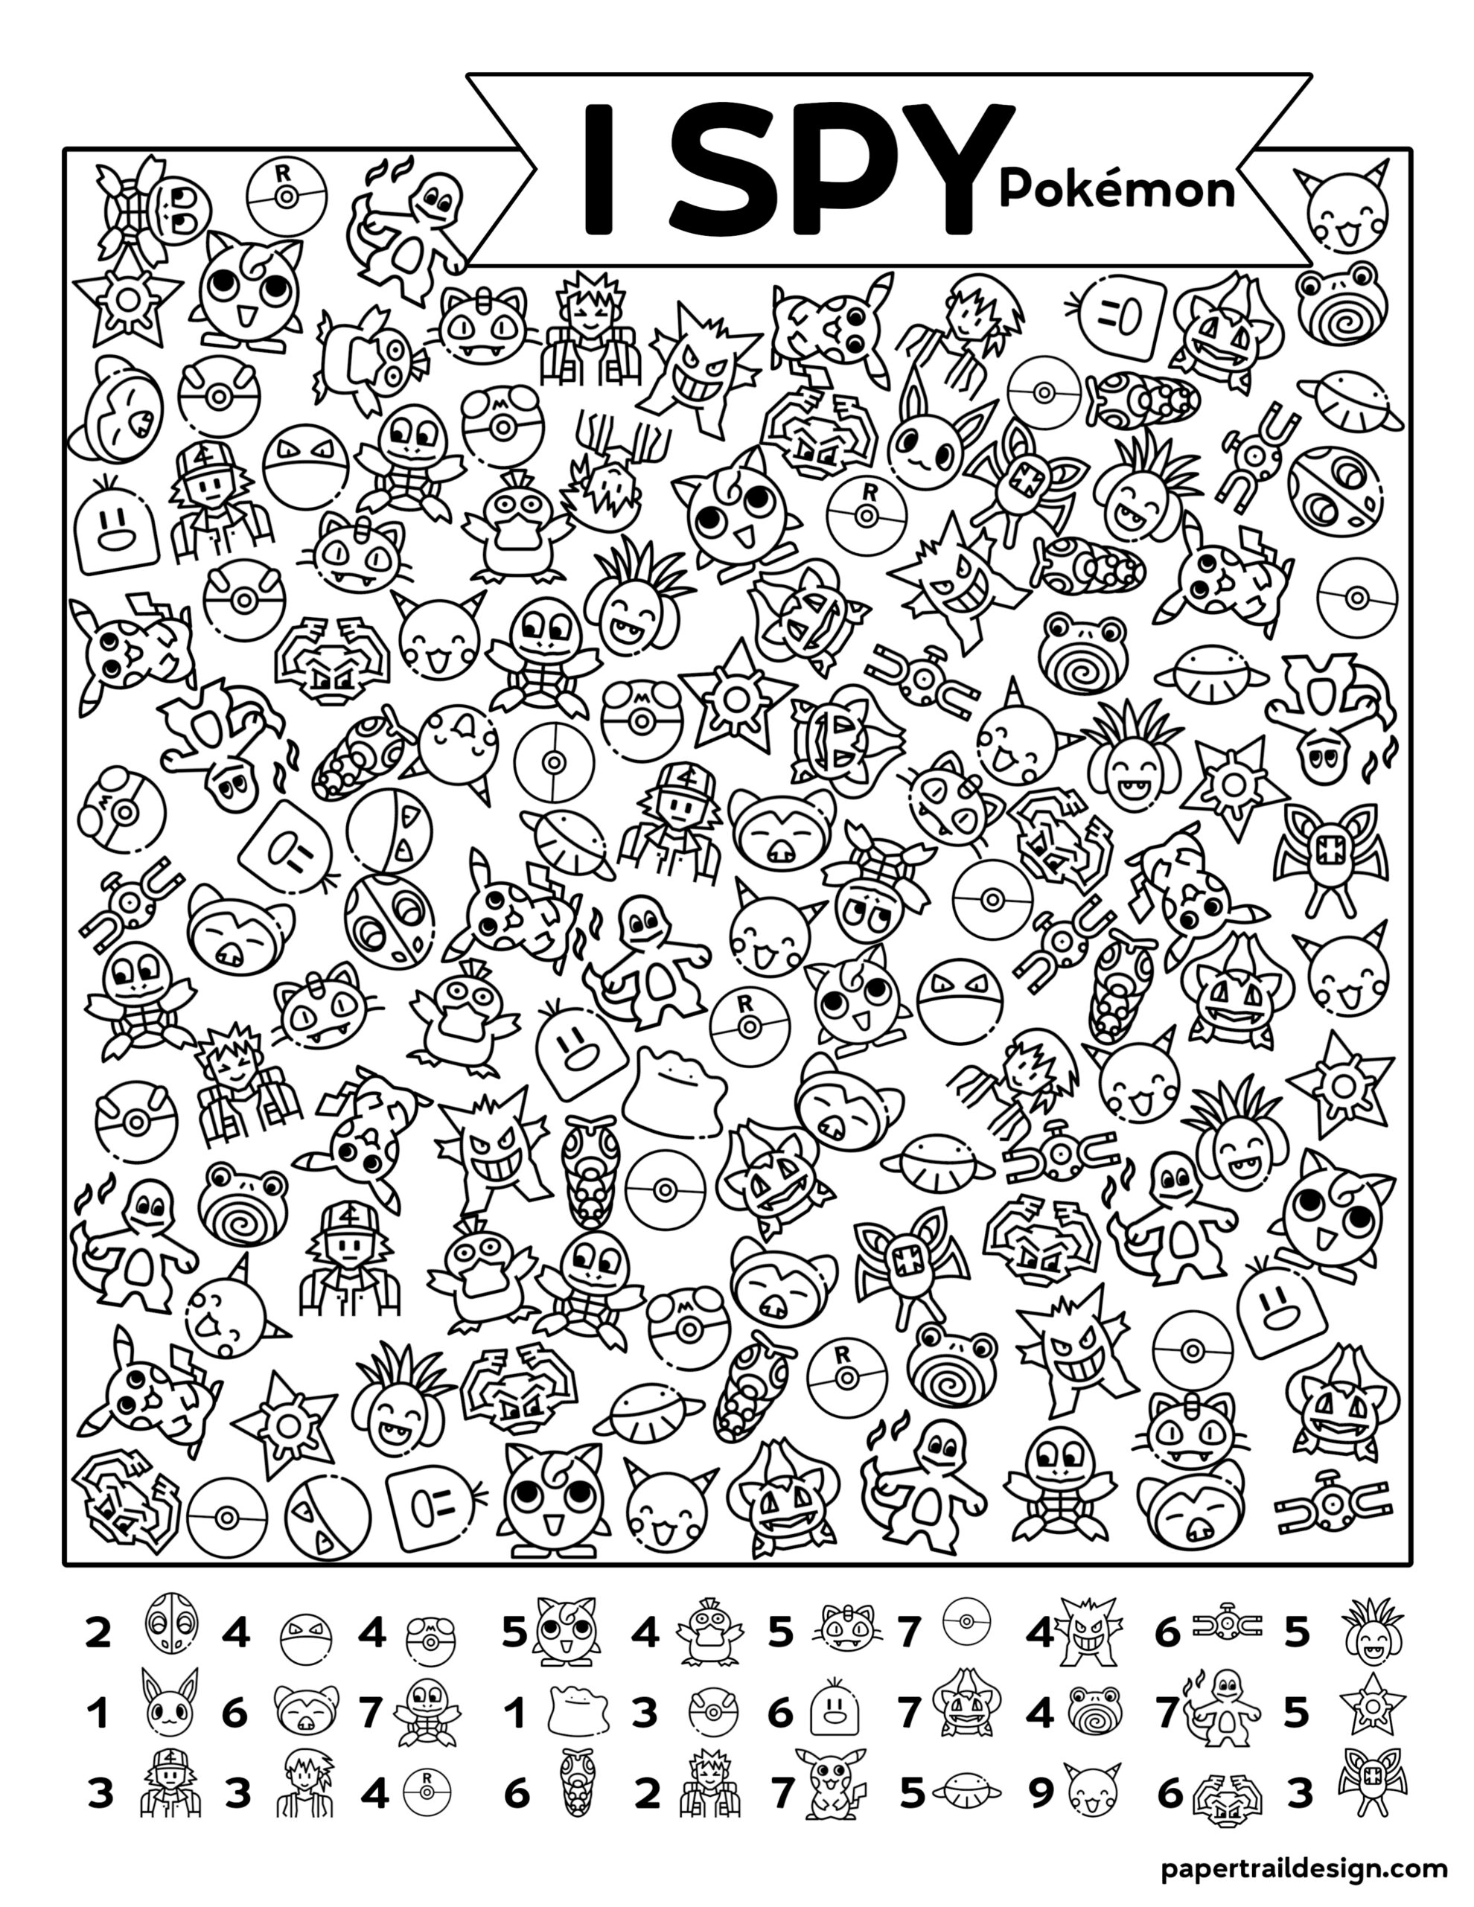
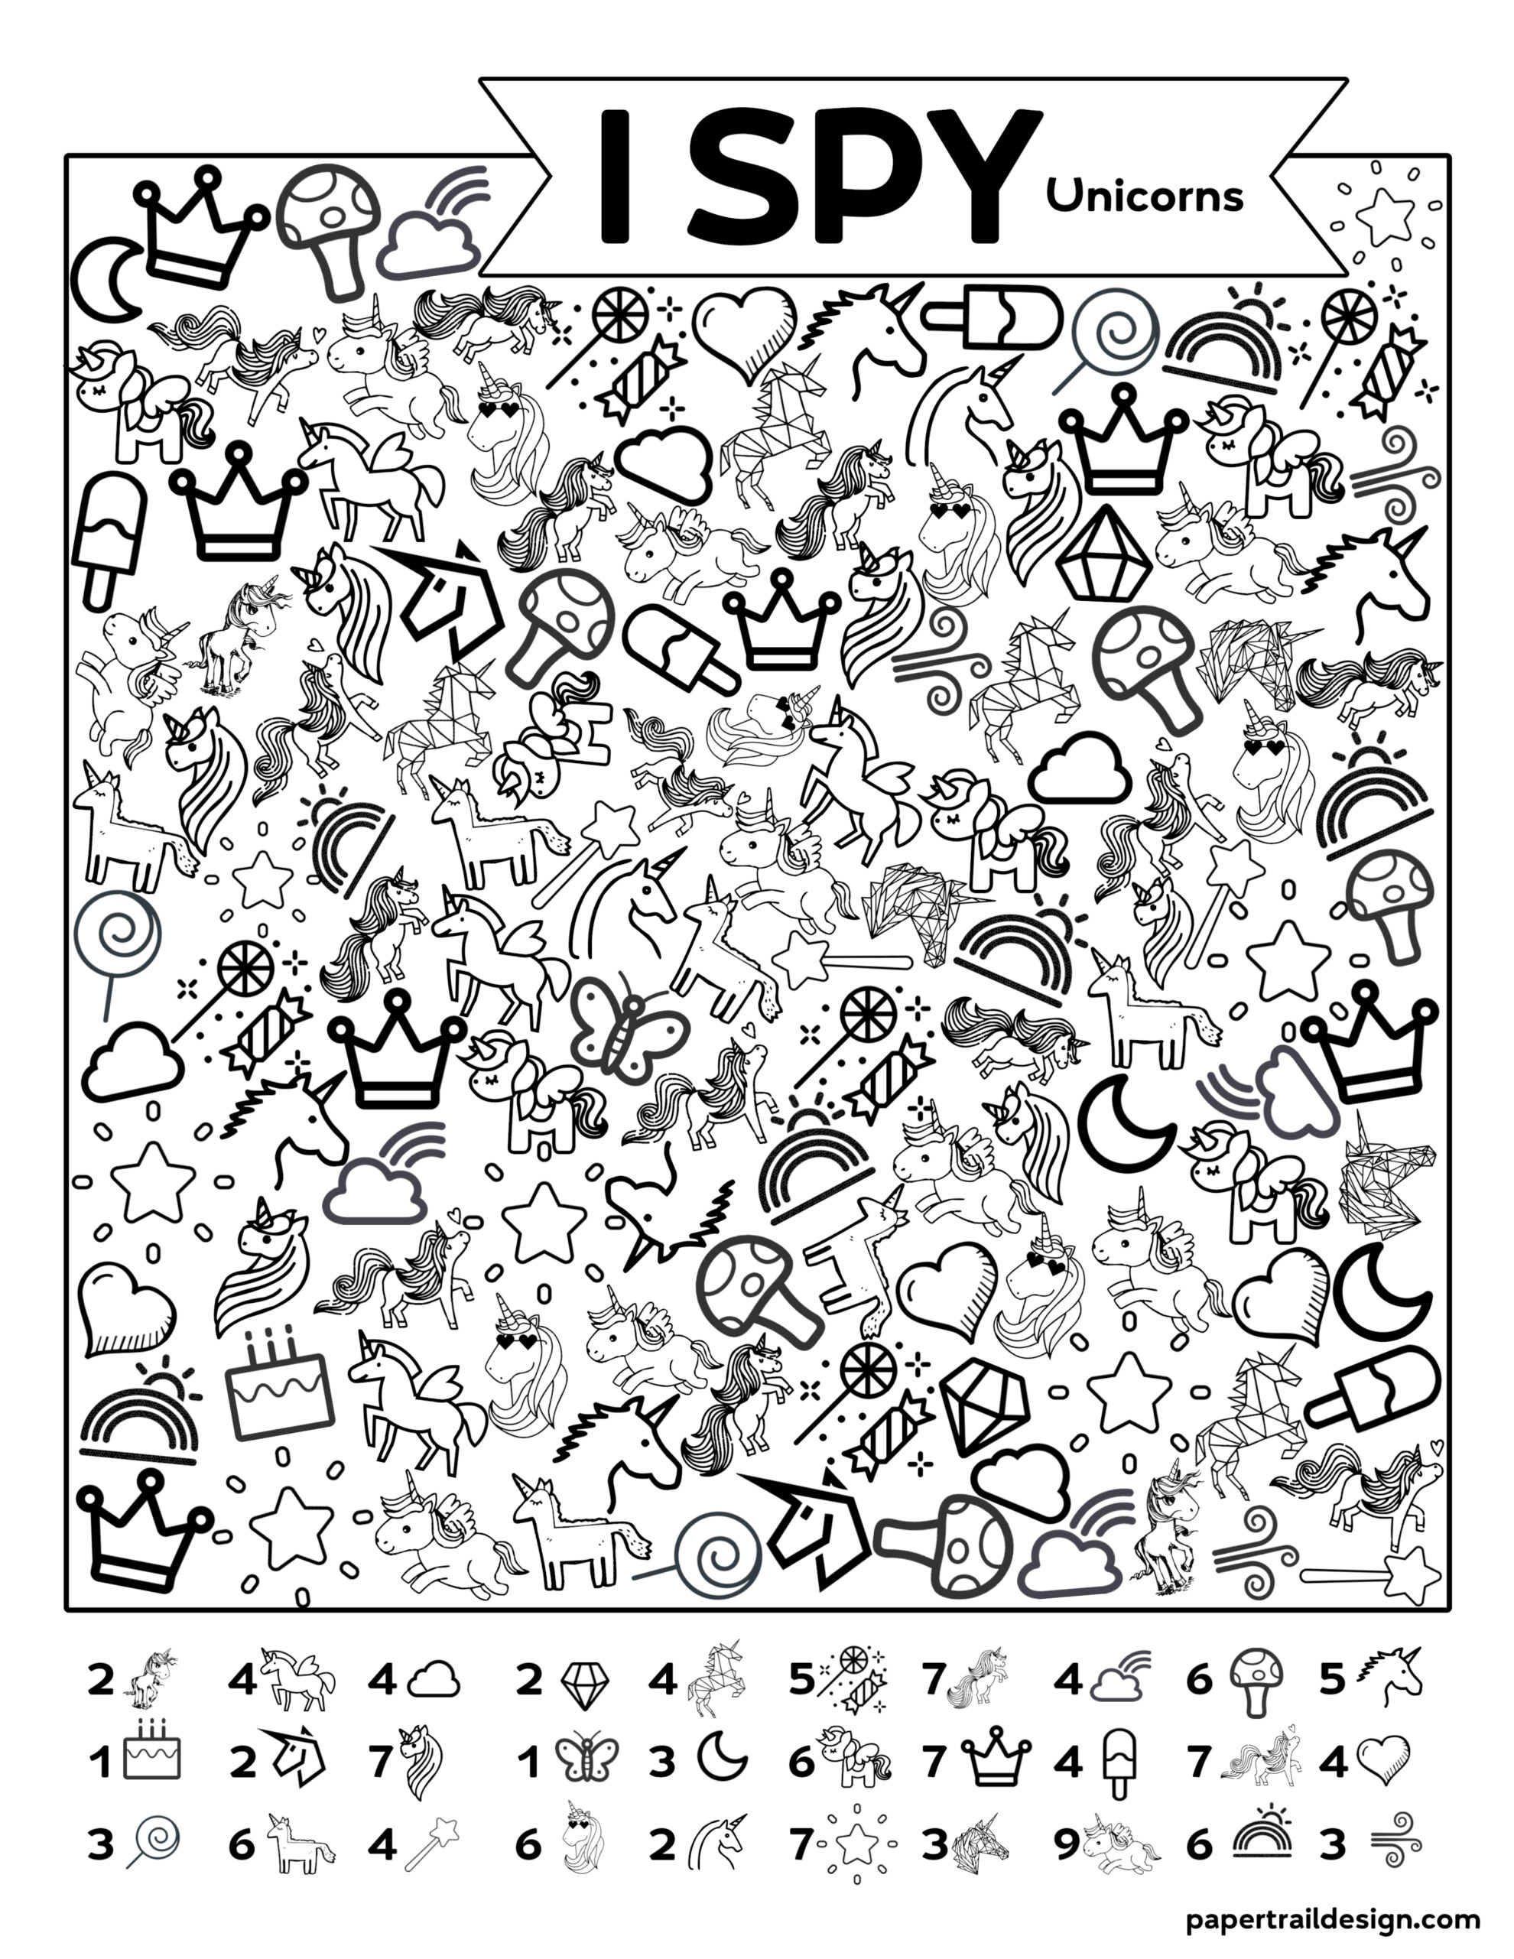
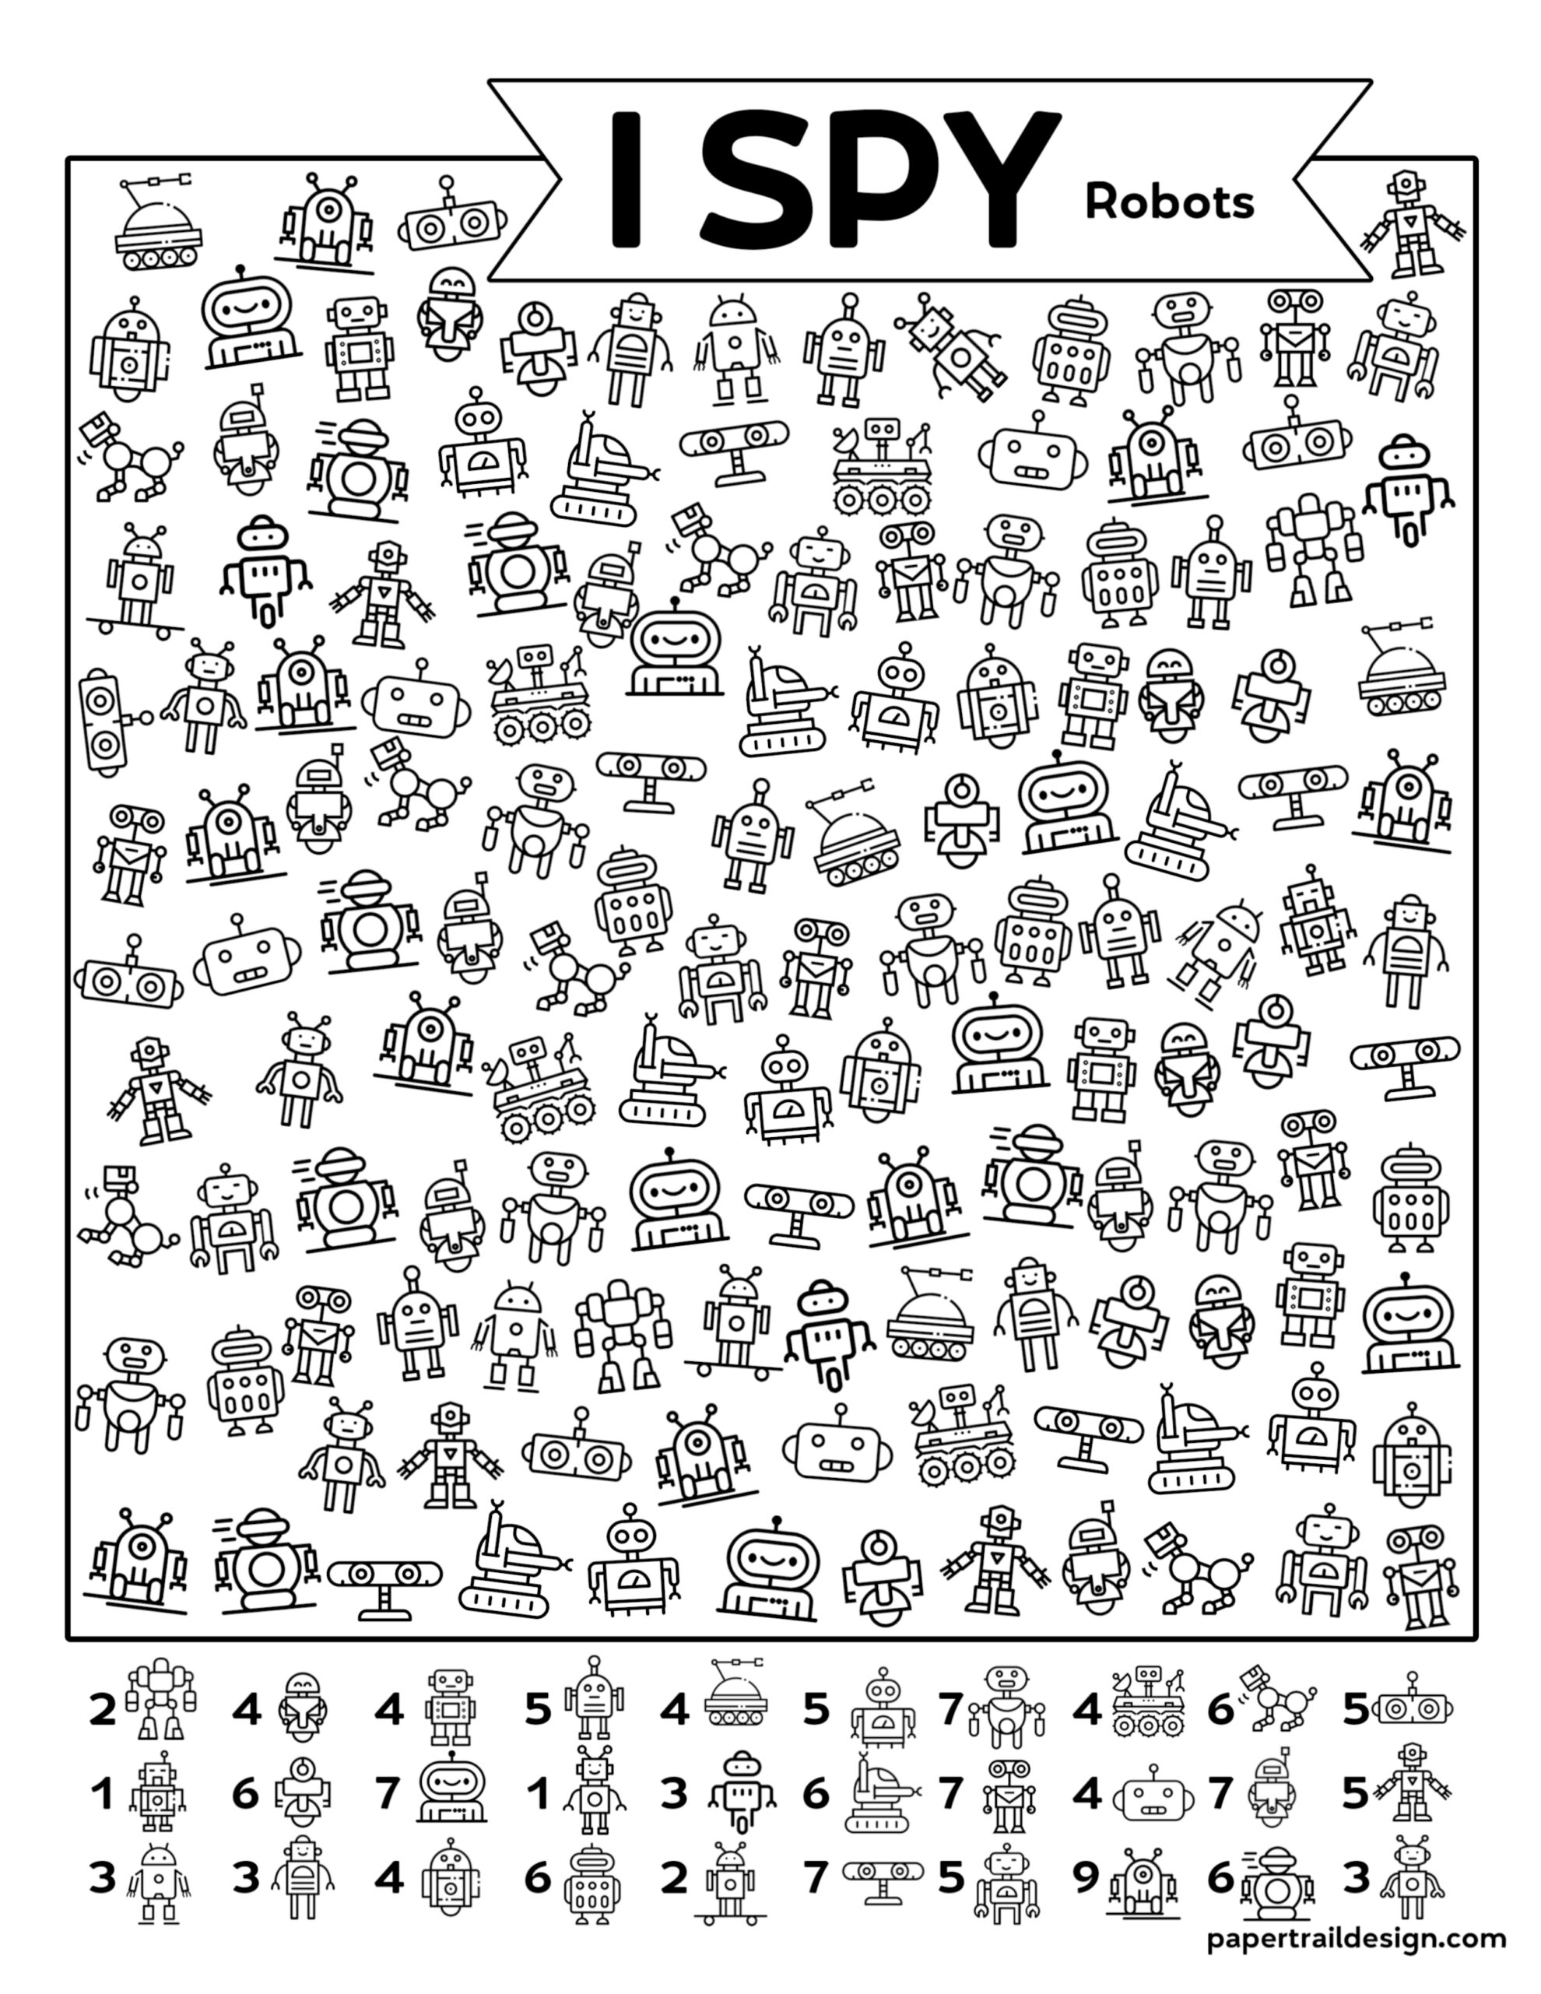
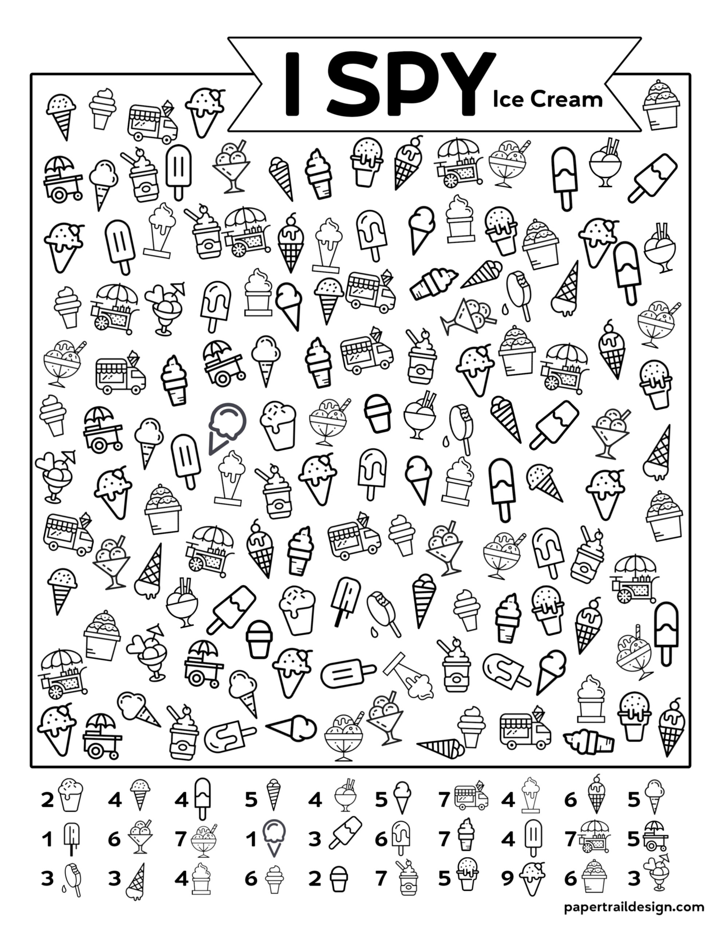
Opracowała
Martyna Charusta

